初试考生提示

一、考场安排
考生须在规定日期的15:30内完成报到手续，当日考试时间根据报名先后顺序安排，准考证001号-350号考生在学校主楼东侧二层第二阶梯教室候考，351号-670号在主楼东侧三层第三阶梯教室候考。

二、地点及乘车路线
（一）地点：北京市朝阳区育慧东路1号 中华女子学院
（二）乘车路线
地铁换乘：
地铁2号线到雍和宫站下车，换乘13路公共汽车到育慧东路站下车即到。
地铁5号线到惠新西街北口，西北口出站，换乘386路公共汽车到育慧东路站下车即到。
公交换乘：
乘13路、386路、538路公共汽车到育慧东路站下车即到。
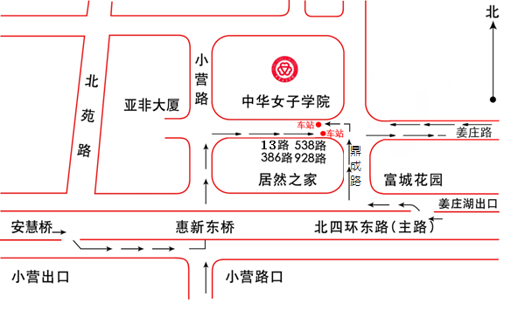

三、考生入场
1.考生本人凭身份证件核对无误后方可进入校园。
2.考生本人持初试准考证，身份证原件在规定时间内办理报到手续。逾期未办理者视为自行放弃考试资格，如遇特殊情况需提前与我校联系。
3.为了加强考务工作的有序管理及考试场地的严密性，随行家长一律不得进入校园。

四、联系电话
招生办公室010-84659299、84659611 自动传真010-84659201

